深度学习阶段性汇报（四）

袁荣

* 书本学习情况



进度：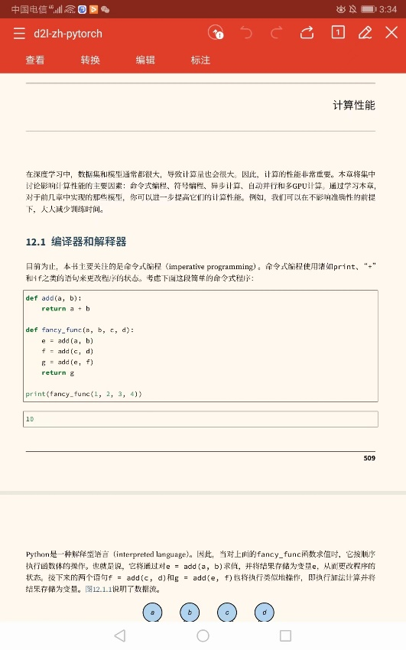

学习情况：书本内容已学习到第12章计算性能，该部分主要从软件、硬件两个方面讲解了影响程序计算性能的部分瓶颈，但由于个人对计算机系统、硬件方面不太了解，该部分学习效果相对较差，但通过运行书本的代码，能够感知到数据并行、库函数优化、GPU运行等操作所带来的计算增益。

同时个人认为收获最大的是从现代卷积神经网络出发，从代码层面了解了AlexNet、VGG、NIN等网络的搭建过程，从原理层面了解了为什么是“深度”学习，而不是“宽度”学习，因为如果是采用N个神经元构成一层隐藏层将会丢失很多的特征信息，但又考虑到当网络越作越深的时候，很容易出现参数训练梯度上的问题（过大、过小），故在此基础上学界提出了不同层面上有助于训练参数的方法，例如BatchNormlization便是其一，其作用则是让反向传播时最底层的梯度更加稳。

* 视频学习情况

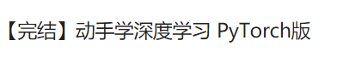

进度：

学习情况：视频学习已经过半，按照课程进度老师已经安排了两次在Kaggle上的竞赛（House Price与Leaves Classification），目前正在按照当前的学习情况利用现代神经网络实现House Price上的预测，在该过程中，仍然对pytorch的操作不熟练，同时python所附带的第三方库函数的学习也仍在继续，接下来自己再试试能不能彻底把代码调出来。

* 问题

老师，我是通信工程专业的，经过暑假的学习，个人认为补充的知识绝大多数源于计算机，您恰好也是通院的老师，想请教一下深度学习领域与通信有什么交叉的联系呢？或者能不能列举一下通信与深度学习交叉的具体项目呢？